**ศูนย์พัฒนาเด็กเล็กองค์การบริหารส่วนตำบลไทรทอง**

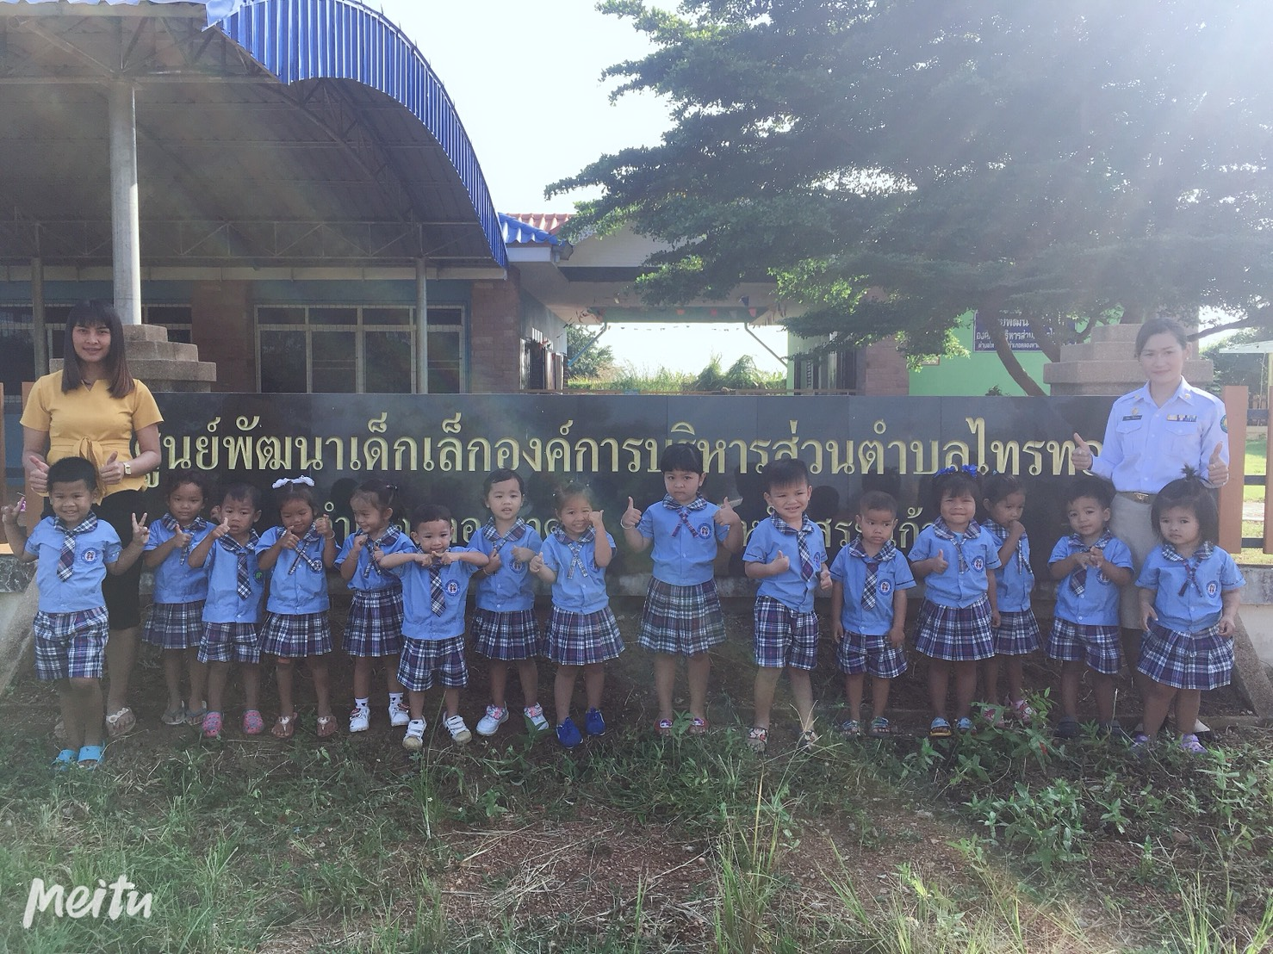

ศูนย์พัฒนาเด็กเล็กองค์การบริหารส่วนตำบลไทรทอง เป็นศูนย์พัฒนาเด็กเล็กสังกัดองค์การบริหารส่วนตำบลไทรทองแห่งที่ ๒ ตั้งอยู่บ้านเลขที่ ๑๓๙ หมู่ที่ ๔ ตำบลไทรทอง อำเภอคลองหาด จังหวัดสระแก้ว ในปี๒๕๕๘ ได้รับงบประมาณจากกรมส่งเสริมการปกครองส่วนท้องถิ่นในการก่อสร้างศูนย์พัฒนาเด็กเล็ก  จำนวน  ๑,๕๕๒,๐๐๐  บาท เปิดทำการสอนตั้งแต่ ปี ๒๕๕๙ ถึงปัจจุบัน รวมระยะเวลา ๖ ปี ปัจจุบันมีครูผู้ดูแลเด็ก จำนวน  ๒  คน   มีเด็กนักเรียน จำนวน ๒๐  คน